**Assignment II**

Algorithm and Programming

1. Jelaskan perbedaan dari masing-masing algoritma sort berikut ini?
2. Bubble Sort

Proses pengurutan dilakukan dengan membandingkan masing-masing nilai dalam suatu list secara berpasangan.

1. Selection Sort

Prinsipnya memilih elemen dengan nilai paling rendah dan menukar elemen tersebut dengan elemen ke-i.

1. Insertion Sort

Pada dasarnya prinsip algoritma sorting ini membagi data yang akan diurutkan menjadi dua bagian, satu bagian yang belum diurutkan dan satu bagian lain yang sudah diurutkan. Elemen pertama diambil dari bagian list yang belum diurutkan dan kemudian diletakkan sesuai posisinya pada bagian lain dari list yang telah diurutkan. Langkah ini dilakukan secara berulang hingga tidak ada lagi elemen yang tersisa pada bagian list yang belum diurutkan.

1. Merge Sort

Merge sort berarti mengurutkan dengan cara menggabungkan. Algoritma pengurutan merge sort melibatkan penggabungan secara berulang-ulang hingga membentuk rangkaian nilai yang terurut.

1. Quick Sort

Quick sort adalah algoritma pengurutan yang menggunakan proses pemisahan, berdasarkan suata nilai pembatas secara berulang-ulang hingga suatu untaian nilai menjadi terurut.

1. Radix Sort

Radix Sort adalah metode/algoritma pengurutan dengan cara pengurutan tanpa perbandingan. Prosesnya dengan cara menyelesaikan data sesuai dengan kategori terurut hingga terus-menerus hingga sesuai dengan yang dibutuhkan kemudian bagian-bagian kategori digabungkan kembali.

1. Shell Sort

Shell sort merupakan metode pertambahan menurun, metode ini mengurutkan data dengan cara membandingkan suatu data dengan data lain yang memiliki jarak tertentu, sehingga dibentuk sub-list, lalu dilakukan pertukaran jika diperlukan.

1. Buat algoritma dalam bentuk flowchart dan pseudocode dari kasus dibawah ini!

PSEUDO-CODE :

Deklarasi

pil : integer

nama, alamat, nomor, deletePengirim, printPengirim,

editPengirim, namabaru, nomorbaru : string

Deskripsi

D <- dictionary kosong

print Menu

input pil

IF (pil == 0)THEN

exit

IF (pil == 1) THEN

input nama

input alamat

input nomor

(newDictionaryData) = nama;

{

value1 (string) “NamaPengirim” = namaPengirim

value2 (string) “NamaPenerima”= namaPenerima

value2 (string) “Alamat Pengirim” = alamatPengirim

value3 (string) “AlamatPenerima” = alamatPenerima

value4 (integer) “NoHPPengirim” = noHpPengirim

value5 (integer) “NoHPPenerima” =noHpPenerima

}

OPEN FILE “pengiriman.txt” in WRITE mode

FILE WRITE D STR

CLOSE FILE “pengiriman.txt”

ELSE IF (pil == 2) THEN

input deletePengirim

delete D[deletePengirim]

OPEN FILE “pengiriman.txt” in WRITE mode

FILE WRITE D STR

CLOSE FILE “pengiriman.txt”

ELSE IF (pil == 3) THEN

Input printPengirim

Print D[printPengirim]

OPEN FILE “pengiriman.txt” in READ mode

CLOSE FILE “pengiriman.txt”

ELSE IF (pil == 4)

input editPengirim

input namabaru

input nomorbaru

delete D[editPengirim]

(newDictionaryData) = nama;

{

value1 (string) “NamaPengirim” = namaPengirim

value2 (string) “NamaPenerima”= namaPenerima

value2 (string) “Alamat Pengirim” = alamatPengirim

value3 (string) “AlamatPenerima” = alamatPenerima

value4 (integer) “NoHPPengirim” = noHpPengirim

value5 (integer) “NoHPPenerima” =noHpPenerima

}

OPEN FILE "pengiriman.txt" in WRITE mode

FILE WRITE D STR

CLOSE F

FLOWCHART:

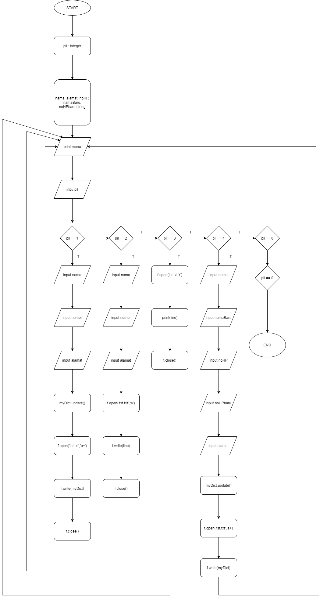

1. Implementasikan desain diatas menjadi program dengan menggunakan bahasa Python! (DONE!)